
Artikel: | Freischneider
Modell: | 2,6 L

Die Abbildung kann ein Symbolfoto sein.
Motor: | 26 cm³
Gewicht: | 5,2 kg

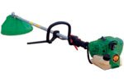
€ 439,-

